
Rasau Jaya, 31 Januari 2024
Yth. Kepala Dinas Pendidikan dan Kebudayaan
Provinsi Kalimantan Barat
di.
Pontianak
SURAT PENGANTAR
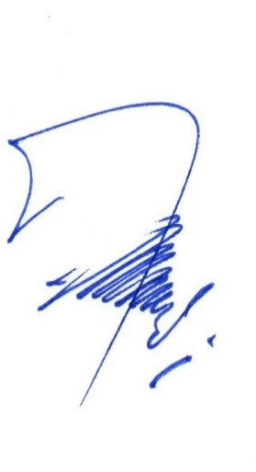
Nomor : 422 / 035 / SMAN 1 RJ / 2023
NO. | JENIS SURAT YANG DI KIRIM | BANYAKNYA | KETERANGAN
1. | Usulan Kenaikan Gaji Berkala  Atas Nama :  - Lathifah Hanum, SP  NIP. 197606012006042016  - Suryani, S. Pd I  NIP. 197811092006042005  - Endang Sri Sutarti, S. Pd  NIP. 197905152006042012 | 1 Bundel | Dikirim dengan hormat agar dapat di proses lebih lanjut, sebelum dan sesudahnya kami ucapkan terima kasih

Diterima tanggal : …………2024
Penerima Kepala SMAN 1 Rasau Jaya
Nama Jabatan,

…………………………………….. Sugiat, S. Pd
NIP. NIP. 19731008 200604 1 009
No HP : 0895702081410

